Velkommen til
Ældrecentret Æblehaven

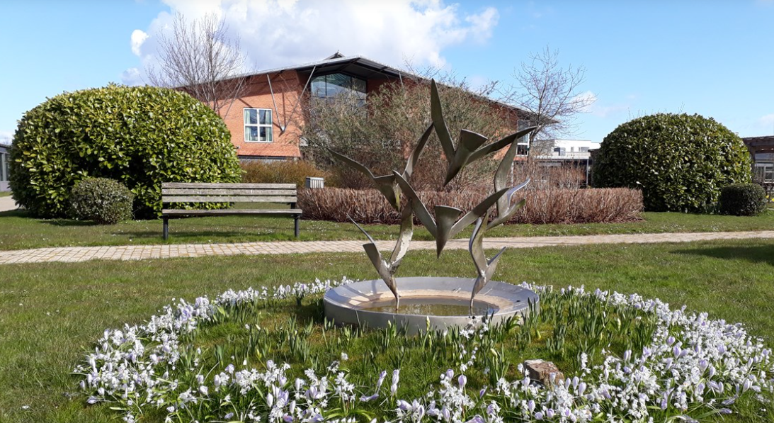

Indhold
Velkommen til Ældrecentret Æblehaven 3
Æblehavens organisatoriske diagram 3
Æblehavens værdier 4
Praktiske oplysninger 6
Oplæringsprogram 6
Personalepolitik 6
Arbejdsdragt og nøglebrik 6
Kurser og uddannelse 6
Uddannelsestilbud 6
Telefoner 7
Møder 7
Sikkerhed og samarbejdet 7
Tillidsmand og arbejdsmiljørepræsentanter 7
Fravær 7
Røgfri arbejdstid 7
IT generelt 8
Nexus 8
Bølgen 8
Trivsel og nærvær 8
Vold og trusler 8
Brand 9
Personalegoder 9
Medier 9
Tavshedspligt 9
Nyhedsbrev 9
Oversigt over ressourceperson 9
Kort over Æblehaven

Velkommen til Ældrecentret Æblehaven
Vi ser frem til at lære dig at kende, og vi glæder os til et godt samarbejde med dig.

Æblehavens organisatoriske diagram

Æblehaven er organisatorisk placeret i Ældre og Omsorg under Social-og Sundhedsforvaltningen og er et ud af tre ældrecentre i Brøndby Kommune. Æblehaven består af 6 afdelinger, hvoraf 4 af dem er plejeområder.
Plejeområderne består af i alt 93 boliger, som alle er indrettet som 2-værelseslejligheder. De er fordelt ud på de 11 boenheder, som huser henholdsvis 6 og 9 boliger i hver. I centerbygningen i stueplan findes Daghjemmet, Administration (flytter 2023 til hus 7), Køkken, Teknisk Service (flytter 2023 til hus 7), samt omsorgstandpleje. På 1. salen er mødelokaler og Hjemmeplejen Stranden. Ligeledes har vi eget vaskeri i et separat hus. I kælderen har vi forskellige depoter, samt et omklædningsrum med mulighed for bad. Det er også i Kælderen Teknisk Service har deres værksted.

Vi har i 2021 op startet en større omstrukturering i Æblehaven, som trådte i kraft fra den 1. januar 2022, derfor vil du blive en del af et udviklende arbejdsmiljø og have mulighed for at præge den daglige rutine.

Visioner

Vores overordnede mål er, at Æblehaven skal være et rart sted at bo, arbejde og besøge. Vores fornemmeste opgave er at sikre, at vi hver dag leverer det bedste tilbud til borgerne, og derfor møder vi borgerne med omsorg, anerkendelse og selvbestemmelse. I Æblehaven har vi et varieret udbud af aktivitetstilbud, som tager udgangspunkt i borgernes ønsker og behov, dog med et overordnet fokus på Bevægelse og ernæring.

I vores arbejde sætter vi faglighed, ansvar og arbejdsmiljø i højsædet. Vi tilstræber at arbejde ud fra de nedenstående værdier, både i samarbejdet med borgerne såvel som kollegaer. Ligeledes tilstræber vi at være en arbejdsplads, hvor faglig- og personligudvikling er en del af arbejdsgangen, og vi ønsker et udviklende miljø.

Æblehavens værdier

Vores kerneopgave kan beskrives ud fra værdierne, som beskrives enkelvis nedenfor.
De overordnende værdier i Ældre og Omsorg er: Selvstændighed, Relationer, Helhedsorientering, Tværfaglighed, Faglighed og Effektfokus. Samtidig arbejder vi også i Æblehaven ud fra vores egne værdier: Omsorg, dialog, frihed og udvikling.

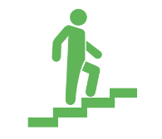

Selvstændighed Relationer Helhedsorientering Tværfaglighed Faglighed Effektfokus

Frihed Omsorg Dialog Udvikling

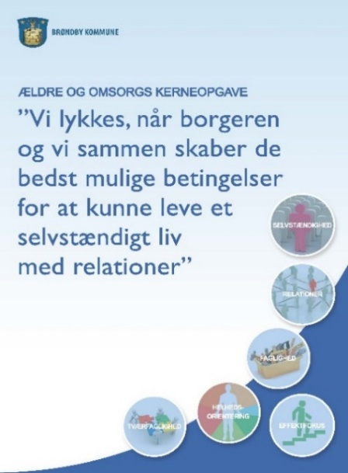

Det giver livskvalitet at kunne klare sig selv mest muligt og være uafhængig af andre i hverdagen. Vi skal understøtte borgerne i at blive så selvhjulpne som muligt.
Det giver livskvalitet at indgå i relationer med andre mennesker. Vi skal understøtte, at alle kan indgå i værdifulde relationer.

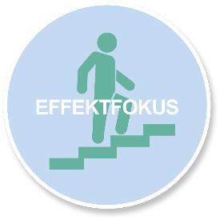
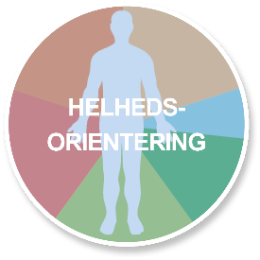

Vi tager afsæt i det individuelle menneskes behov, ønsker og
ressourcer.

Vi følger op på, om vores indsatser gør den forskel, vi ønsker og forventer.

Vi er opmærksomme på at bringe de forskellige fagligheder i spil, så de komplementerer hinanden på bedste vis i forhold til at løse kerneopgaven.
Vores faglige tilgang er baseret på samskabelse og synliggørelse af ressourcer hos og omkring borgeren.

Udvikling
Er lyst og vilje til at styrke relevante ressourcer og kompetencer

Dialog
Er den nærvende og respektfulde samtale

Frihed
Er retten til at vælge og handle ud fra de givne muligheder

Omsorg
Er at blive set, hørt og anerkendt.

Praktiske oplysninger

På din første dag vil du blive mødt af din nærmeste leder/vejleder, som sørger for, at du får tildelt din egen personlige mappe, navneskilt, nøglebrik og eventuelt arbejdsdragt. Derudover vil du få en kort rundvisning i hele Æblehaven samt en præsentation af den afdeling og det hus, du vil være tilknyttet.

Oplæringsprogram
Du vil få tilsendt et oplæringsprogram hvor de første par ugers introduktion er beskrevet. Din funktionsbeskrivelse og vagtplan vil blive sendt til dig af din leder. Oplysninger om obligatoriske kurser og de første dages forløb vil fremgå af oplæringsprogrammet.

Efter ansættelse vil du inden for de første tre måneder blive inviteret til en generel introduktion af Æblehaven og Brøndby Kommune, af vores centerleder. Du vil samme dag få introduktion til Æblehavens aktivitetsmedarbejdere samt introduktion af udviklingssygeplejersken. Til slut bliver du af en teknisk service medarbejder informeret om brandinstrukserne.

Personalepolitik
Personalepolitikken udtrykker de grundlæggende principper for Brøndby Kommune som arbejdsplads. Formålet med personalepolitikken er, at medarbejderne kender de retningslinjer og procedurer, der skal danne grundlag for, at kommunens ansatte får mulighed for at udvikle sig, og hvor rammerne for et godt arbejdsmiljø beskrives. Du kan læse mere om personalepolitikkerne på Bølgen.

Arbejdsdragt og nøglebrik
Arbejdsdragt udleveres til teknisk service-, pleje-, køkken– og rengøringspersonalet. Til det ikke faste personale udlånes der uniformer. Det er ikke tilladt at tage uniformen med hjem.
Ved din første dag får du udleveret en nøglebrik, og ved fratrædelse skal nøglebrikken afleveres til Teknisk Service.

Kurser og uddannelse
I forbindelse med dit arbejde i Æblehaven og dermed Brøndby Kommune er der en række instrukser/ politikker, du forventes at have kendskab til. Du vil i forbindelse med din introduktion blive orienteret om, hvor du kan finde disse, og hvordan du har mulighed for at holde dig ajour.
I dialog med din nærmest leder kan du søge om deltagelse i et udvalg af kurser internt og eksternt.

Uddannelsestilbud
I Æblehaven tager vi ansvar for læring og uddannelse, og derfor har vi løbende elever, studerende og praktikanter. Vi er alle ambitiøse i forhold til at skabe et trygt og godt læringsmiljø og ser det som en god mulighed for at skabe udviklende arbejdsmiljø.

Telefoner
I Æblehaven har alle huse egne mobiler og en internt telefonliste, som du også ville kunne finde i papirform ude i husene samt på g:drevet.
Hovednummeret til Æblehaven er: 43 28 27 09, når du ringer hertil, vil du blive mødt af en telefonsvarer, som kan guide dig til den afdeling, du skal i kontakt med.

Møder
Der er i hver personalegruppe og afdeling bestemte møder og strukturer, der afholdes på faste tidspunkter, fx holder alle afdelinger arbejdsfællesskabsmøder i faste interval.
Derudover har vi flere tværfaglige faggrupper og ressourcepersoner, som arbejder på tværs af Æblehaven, såsom: Patientsikkerhed, hygiejne, beboerkonferencer, forflytning, kontinens m.v.

Sikkerhed og samarbejdet
For at sikre medindflydelse og medbestemmelse er der etableret et lokalt MED-udvalg, hvor arbejdsmiljørepræsentant (AMiR) og tillidsrepræsentant (TR) fra de forskellige faggrupper samt ledergruppen i fællesskab arbejder med emnerne; arbejdsmiljø, ressourcer kvalitet, effektivitet og udvikling for at skabe de bedste mulige arbejdsforhold og arbejdsmiljø.

Derudover arbejder vi i Æblehaven med arbejdspladsvurderinger (APV’er), hvor hver afdeling har sin egen og derfra arbejder, prioriterer og behandler eventuelle problemstillinger. De problemstillinger afdelingen ikke selv er i stand til at løse, sendes til behandling i MED- udvalget. Minimum hvert tredje år afholdes der APV-konferencer i din gruppe, så vi på den måde kan sikre at der fortsat er fokus på problemstillinger og prioriteringer inden for sikkerhedsområdet.

Tillidsmand og arbejdsmiljørepræsentanter
Der bliver hvert andet år valgt tillidsrepræsentant og arbejdsmiljørepræsentant, som derefter har ansvaret for at varetage deres respektive opgaver og deltage i MED-udvalget. En arbejdsmiljørepræsentant bliver valgt af medarbejderne i afdelingen og har til opgave at sikre sine kollegaers medindflydelse og arbejdsmiljø. De skal ses som bindeled mellem medarbejdere og ledere og skal være behjælpelige med emner som trivsel og arbejdsmiljø.
Tillidsrepræsentanten bliver valgt af fagforeningens medlemmer på arbejdspladsen og har til opgave at sikre, at de rammeaftaler, der er, bliver overholdt samt være behjælpelig omkring spørgsmål angående løn og ansættelsesforhold.

Fravær
Der findes en instruks om syge-raskmelding (Æ6.3.2), som gennemgås med dig i starten af din ansættelse.

Røgfri arbejdstid
Røgfri arbejdstid betyder kort fortalt, at man som medarbejder ikke må ryge i arbejdstiden – hverken indendørs, udendørs eller uden for matriklen. Det er heller ikke tilladt at afbryde arbejdstiden for at ryge, og rygepolitikken omfatter også snus og e-cigaretter.
I Brøndby Kommune tilbydes medarbejderne rygestopkursus. Det er gratis og kan foregå i arbejdstiden. Der er også mulighed for at få tilskud til rygestopmedicin.
Alternativt kan medarbejdere få rådgivning om, hvordan man bedst holder sig røgfri i arbejdstiden, hvis ikke man ønsker et rygestop.

Der er på Bølgen lagt diverse informationsmateriale med bl.a. tilbud om rygestopkurser.
Information om rygestopkursus findes ligeledes på Bølgen.

IT generelt
Hvis du har tekniske problemer, som du ikke kan løse, skal du eller anden oprette problemet som en sag på Bølgen under servicedisk.

Nexus
Nexus er Brøndby Kommunes elektroniske omsorgsjournal. Det er det system, hvori du læser om beboerne og dokumentere jf. sundheds- og serviceloven. Vi har i Æblehaven et stort fokus på dokumentationen. Hvis du oplever problemer med Nexus, skal du kontakte din afdelings superbruger, som kan hjælpe dig eller sende dig videre til Nexusteamet.

Bølgen
Bølgen er Brøndby Kommunes intranet, hvor alle medarbejdere har adgang. Her kan du få oplysninger om kommunen, instrukser og links, m.v., som kan være relevante i dit arbejde. Du kan finde en introduktion til Bølgen ved at gå til fanen Sådan gør du og derefter trykke på Ny medarbejder.

G-drevet
Er et fælles drev, som alle i Æblehaven har adgang til. Her har hver afdeling og hus deres eget drev. Derudover er der også her man kan finde alt vedrørende Æblehaven såsom: rammer, lister, diagrammer m.v.

Trivsel og nærvær
Omhandler formelle og uformelle samtaler, som har fokus på medarbejdernes trivsel og velbefindende i forbindelse med sygefravær. Derfor vil du ved eventuel sygdom opleve, at du bliver bedt om at deltage i forskellige samtaler, alt afhængig af sygdomsforløbet og varigheden.
Læs mere i pjecen på G:drevet under Pjecer.

Vold og trusler
Som arbejdsplads tager vi vold og trusler alvorligt, og heldigvis er det noget vi oplever meget sjældent. Vi følger derfor retningslinjerne fra Ældre og Omsorgforvaltningen i Brøndby kommune, og ved din opstart vil du blive informeret om hvor du finder flere oplysninger om dette.

Brand
Alle ansatte skal have undervisning i brand. Derudover får du ved opstart introduktion til brand af en medarbejder fra Teknisk Service, han vil informere om brandinstrukserne her i Æblehaven samt give dig instruksen.

Personalegoder
I Æblehaven har vi forskellige personalegoder, du kan benytte dig af i arbejdstiden såsom; kaffe, the, slush-Ice (sommer halvåret) og massagestol. Derudover findes for alle ansatte i Brøndby Kommune forskellige tilbud - læs mere om disse tilbud på Bølgen under Tilbud til dig.
I din personlige mappe vil en liste over personalegoder fremgå.

I Æblehaven er det ikke tillade at modtage gaver fra beboerne, pårørende eller andre borgere. Der ses bort fra gaver i forbindelse med jubilæer og lignende begivenheder.

Medier
Får du en forespørgsel fra presse, radio eller tv, henvises pågældende til ledelsen på centret.

Tavshedspligt
Som ansat i Brøndby Kommune skriver du i forbindelse med dit ansættelsesbrev under på en tavshedspligt. Det vil sige, at uberettigede videregivelse af fortrolige oplysninger kan medføre et straffeansvar ligesom det også kan medføre ansættelsesretlige konsekvenser. Denne tavshedspligt ophører ikke ved ansættelsesforholdets ophør.

Ulønnede medarbejdere er ligeledes underlagt tavshedspligten og skal i forbindelse med opstart underskrive en erklæring om tavshedspligt.

Nyhedsbrev
Social- og Sundhedsforvaltningen og Ældre og Omsorg udgiver ca. 4 gange årligt et nyhedsbrev. Her kan du se og følge med i, hvad der sker helt overordnet på området såsom nye tiltag, som skal følges ude i centrene. Nyhedsbrevet kan findes på Bølgen.
I Æblehaven har vi ligeledes et ugentligt nyhedsbrev, hvor alle har mulighed for at byde ind med relevant information. Dette kan du ligeledes finde på Bølgen, i venstre side på startsiden.

Oversigt over ressourceperson
Vi har stor fokus på faglighed i Æblehaven, og forskellige fagområder løftes via vores ressourcepersoner, fx Patientsikkerhed, I sikre hænder, Hygiejne, forflytning, kontinens, superbrugere i Nexus mv.
Du vil blive præsenteret til ressourcepersonerne i din afdeling under din introduktion.

Med venlig hilsen
Personalet på Ældrecentret Æblehaven

Vi glæder os til samarbejdet!

Kort over Æblehaven

